GROEP 7 EN 8 | WERKBLAD 1 - POSTCODE-GEBIEDEN
GROTE REKENDAG 2025

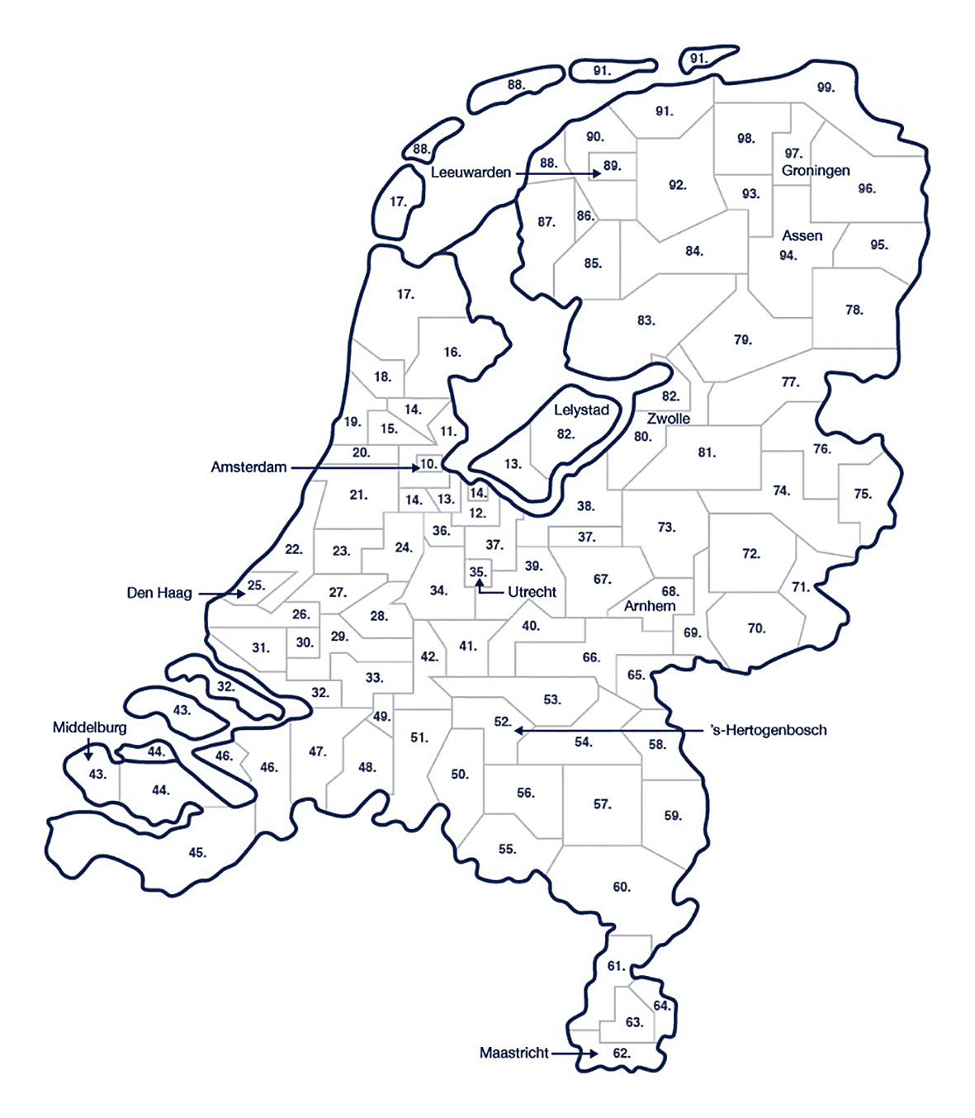

bronnen: nl.wikipedia.org/wiki/Postcodes_in_Nederland en tuxx.nl/nationaal/postcodegebieden
82
groterekendag.nl

